
REQUERIMENTO Nº _____/2018

Exmo. Sr. Presidente,
Exmo. Srs. Vereadores,

O Vereador que este subscreve, requer que, ouvida a casa e após tramites regimentais, seja enviada correspondência a secretaria competente para que proceda à fiscalização dos materiais de construção nos bairros, que estão ficando depositados nos passeios trazendo transtornos devido ao período de chuvas em que descem pela enxurrada causando sujeira e depósito de restos de materiais nas ruas.

Sala de Sessões, 06 de Novembro de 2018.

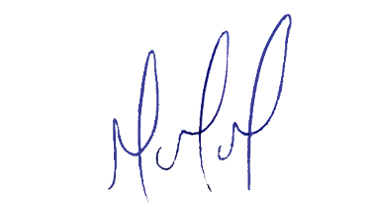
MILTON MARTINS
VEREADOR

JUSTIFICATIVA:

Necessário o atendimento do pedido supra, uma vez que nos bairros não está havendo fiscalização para a retirada de materiais dos passeios.

